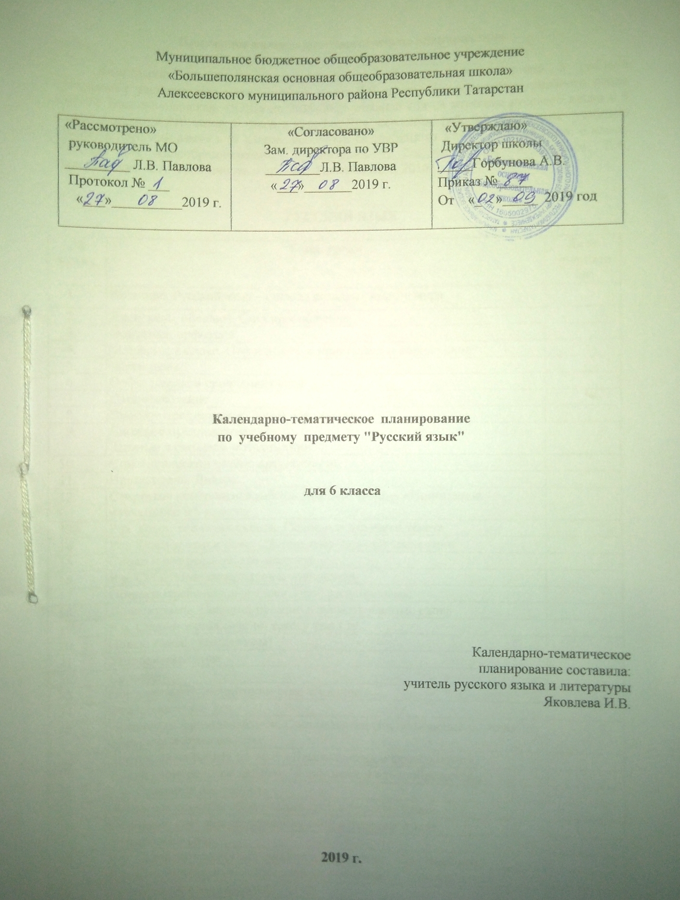

Примерное календарно-тематическое планирование

Календарно-тематическое планирование разработано в соответствии с рабочей программой учебного предмета «Русский язык» 5-9 классы. На основании учебного плана «МБОУ Большеполянская ООШ» на 2019-2020 учебный год на изучение русского языка в 6 классе отводится 210 часов, 6 часов в неделю. Для освоения рабочей программы учебного предмета «русский язык» в 6 классе используется учебник из УМК - Русский язык. 6 класс. Учебник для общеобразовательных организаций. В 2-х частях /М. Т. Баранов, Т.А. Ладыженская, Л.А. Тростенцова и др. – М.: Просвещение, 2015.

РУССКИЙ ЯЗЫК

№ урока | Тема урока | Дата  проведения
 | Введение. Русский язык – один из развитых языков мира
 | Язык, речь, общение. Ситуация общения
 | Фонетика, орфоэпия.
 | Морфемы в слове. Орфограммы в приставках и корнях слов
 | Части речи.
 | Орфограммы в окончаниях слов
 | Словосочетание
 | Простое предложение. Знаки препинания
Сложное предложение.
Запятые в сложном предложении
 | Синтаксический разбор предложений
 | Прямая речь. Диалог
 | Стартовая контрольная работа. Диктант по теме «Повторение изученного в 5 классе»
 | Р.р. Текст, его особенности. Основные признаки текста
 | Р.р. Текст и стили речи. Официально-деловой стиль речи
 | Слово и его лексическое значение
 | Р.р. Собирание материалов к сочинению.
 | Общеупотребительные слова. Профессионализмы
 | Диалектизмы. Исконно-русские и заимствованные слова
 | Р.р. Сжатое изложение по тексту упр.119
 | Новые слова (неологизмы)
 | Устаревшие слова
 | Словари
 | Повторение изученного по теме «Лексика»
 | Фразеологизмы
 | Источники фразеологизмов. Систематизация и обобщение по теме «Лексика и фразеология»
 | Контрольная работа по теме «Лексикология и фразеология».
 | Анализ контрольной работы. Морфемика и словообразование
 | Р.р. Описание помещения
 | Основные способы образования слов в русском языке
 | Основные способы образования слов в русском языке
 | Этимология слов
 | Р.р. Систематизация материалов к сочинению. Сложный план
 | Р.р. Систематизация материалов к сочинению. Сложный план
 | Буквы О - А в корнях КАС - КОС
 | Буквы О - А в корнях ГАР - ГОР
 | Буквы О - А в корнях ЗАР - ЗОР
 | Объяснительный диктант по теме «Правописание корней с чередованием»
 | Буквы ы и и после приставок на согласные
 | Гласные в приставках ПРЕ и ПРИ
 | Гласные в приставках ПРЕ и ПРИ
 | Гласные в приставках ПРЕ и ПРИ
 | Соединительные О и Е в сложных словах.
 | Сложносокращённые слова.
 | Морфемный и словообразовательный разбор слова
 | Морфемный и словообразовательный разбор слова
 | Повторение и обобщение по теме «Словообразование и орфография»
 | Повторение и обобщение по теме «Словообразование и орфография»
 | Контрольный диктант по теме «Словообразование»
 | Анализ контрольного диктанта.
 | Р.р. Сочинение по картине Т.Н. Яблонской «Утро»
 | Р.р. Сочинение по картине Т.Н. Яблонской «Утро»
 | Повторение изученного в V классе
 | Повторение изученного в V классе
 | Повторение изученного в V классе
 | Р.р. Письмо.
 | Разносклоняемые имена существительные
 | Буква Е в суффиксе -ЕН- существительных на -МЯ
 | Р.р. Составление устного публичного выступления о происхождении имен
 | Несклоняемые имена существительные
 | Несклоняемые имена существительные
 | Род несклоняемых имен существительных
 | Имена существительные общего рода.
 | Морфологический разбор имени существительного
 | Р.р. Сочинение-описание впечатлений (по упр. 284)
 | Проверочная работа по теме «Разносклоняемые и несклоняемые имена существительные»
 | НЕ с существительными
 | НЕ с существительными
 | Буквы Ч и Щ в суффиксах существительных ЧИК и ЩИК
 | Буквы Ч и Щ в суффиксах существительных ЧИК и ЩИК
 | Гласные в суффиксах существительных -ЕК и -ИК
 | Гласные О и Е после шипящих в суффиксах существительных
 | Проверочная работа по теме «Правописание суффиксов имён существительных»
 | Повторение и обобщение по теме «Имя существительное»
 | Обобщение и систематизация изученного в 5 классе по теме «Имя прилагательное»
 | Обобщение и систематизация изученного в 5 классе по теме «Имя прилагательное»
 | Р.р. Описание природы.
 | Р.р. Описание природы.
 | Степени сравнения имён прилагательных
 | Степени сравнения имён прилагательных
 | Степени сравнения имён прилагательных
 | Разряды имён прилагательных по значению. Качественные прилагательные.
 | Р.р. Сочинение-описание местности
 | Р.р. Сочинение-описание местности
 | Относительные прилагательные.
 | Р.р. Выборочное изложение (по упр.347)
 | Притяжательные прилагательные
 | Морфологический разбор имени прилагательного
 | Проверочная работа по теме «Разряды имён прилагательных по их значению»
 | Административная контрольная работа за 2 – ю четверть
 | НЕ с прилагательными
 | НЕ с прилагательными
 | Буквы О и Е после шипящих и Ц в суффиксах прилагательных
 | Проверочная работа по теме «Правописание прилагательных»
 | Одна и две буквы Н в суффиксах прилагательных
 | Одна и две буквы Н в суффиксах прилагательных
 | Р.р. Описание игрушки (по упр. 375)
 | Различение на письме суффиксов прилагательных К и СК
 | Дефисное и слитное написание сложных прилагательных
 | Дефисное и слитное написание сложных прилагательных
 | Проверочная работа по темам «Правописание суффиксов прилагательных», «Дефисное и слитное написание сложных прилагательных»
 | Обобщение и систематизация изученного по теме «Имя прилагательное»
 | Обобщение и систематизация изученного по теме «Имя прилагательное»
 | Контрольная работа по теме «Имя прилагательное»
 | Анализ контрольной работы.
 | Имя числительное как часть речи
 | Р.р. Деловые бумаги. Расписка.
 | Простые и составные числительные
 | Мягкий знак на конце и в середине числительных
 | Порядковые числительные
 | Разряды количественных числительных
 | Числительные, обозначающие целые числа
 | Числительные, обозначающие целые числа.
 | Дробные числительные
 | Собирательные числительные
 | Употребление числительных в речи
 | Проверочная работа по теме «Имя числительное»
 | Морфологический разбор имени числительного
 | Обобщение и систематизация изученного по теме «Имя числительное»
 | Контрольная работа по теме «Имя числительное»
 | Анализ контрольной работы.
 | Р.р. Публичное выступление на тему «Берегите природу»
 | Местоимение как часть речи.
 | Личные местоимения.
 | Личные местоимения.
 | Возвратное местоимение СЕБЯ.
 | Р.р. Сочинение - рассказ по рисункам на тему «Как я однажды помогал маме».
 | Вопросительные и относительные местоимения
 | Вопросительные и относительные местоимения
 | Неопределённые местоимения
 | Неопределённые местоимения
 | Отрицательные местоимения
 | Отрицательные местоимения
 | Отрицательные местоимения
 | Притяжательные местоимения.
 | Притяжательные местоимения.
 | Р.р. Рассуждение
 | Р.р. Рассуждение
 | Указательные местоимения
 | Р.р. Текст и план текста
 | Определительные местоимения.
 | Определительные местоимения.
 | Р.р. Сочинение на темы «Книга» и «Библиотека»
 | Местоимения и другие части речи
 | Морфологический разбор местоимений
 | Р.р. Сочинение по картине Е.В.Сыромятниковой «Первые зрители»
 | Обобщение и систематизация изученного по теме «Местоимение»
 | Обобщение и систематизация изученного по теме «Местоимение»
 | Контрольная работа по теме «Местоимение»
 | Анализ контрольной работы.
 | Повторение изученного о глаголе в 5 классе
 | Повторение изученного о глаголе в 5 классе
 | Повторение изученного о глаголе в 5 классе
 | Р.р. Сочинение по рисункам и данному началу
 | Повторение «Способы образования глаголов»
 | Проверочная работа по теме «Глагол. Повторение изученного в 5 классе»
 | Разноспрягаемые глаголы
 | Глаголы переходные и непереходные
 | Глаголы переходные и непереходные
 | Глаголы переходные и непереходные
 | Р.р. Сочинение о спортивном соревновании
 | Р.р. Сочинение о спортивном соревновании
 | Наклонение глагола. Изъявительное наклонение.
 | Р.р. Особенности изложения с элементом сочинения.
 | Условное наклонение
 | Условное наклонение
 | Повелительное наклонение
 | Повелительное наклонение
 | Повелительное наклонение
 | Р.р. Сочинение по рисункам
 | Употребление наклонений
 | Употребление наклонений
 | Проверочная работа по темам «Разноспрягаемые глаголы», «Переходные и непереходные глаголы», «Наклонение глагола»
 | Безличные глаголы
 | Безличные глаголы
 | Морфологический разбор глагола
 | Морфологический разбор глагола
 | Р.р. Рассказ на основе услышанного
 | Правописание гласных в суффиксах глаголов
 | Правописание гласных в суффиксах глаголов
 | Проверочная работа по темам «Безличные глаголы», «Возвратные глаголы», «Правописание гласных в суффиксах глаголов»
 | Обобщение и систематизация изученного по теме «Глагол»
 | Обобщение и систематизация изученного по теме «Глагол»
 | Контрольная работа по теме «Глагол»
 | Анализ контрольной работы
 | Разделы науки о языке.
 | Разделы науки о языке.
 | Орфография.
 | Орфография.
 | Орфография.
 | Проверочная работа по теме «Орфография»
 | Пунктуация
 | Пунктуация
 | Итоговая (промежуточная) контрольная работа. Диктант за курс 6 класса.
 | Анализ контрольной работы
 | Р.р. Сочинение на предложенную тему
 | Лексика и фразеология
 | Лексика и фразеология
 | Лексика и фразеология
 | Словообразование
 | Словообразование
 | Морфология
 | Морфология
 | Морфология
 | Проверочная работа по теме «Морфология»
 | Синтаксис
 | Синтаксис
 | Синтаксис
 | Обобщающее повторение
 | Обобщающее повторение
 | Итоговый урок

